# DS878-N Processamento Digital de Imagens

**Julio Cesar Mariotto Junior**

**Limiarização**

**Curitiba**

**2021**

**Abre a imagem colorida flor.jpg:**

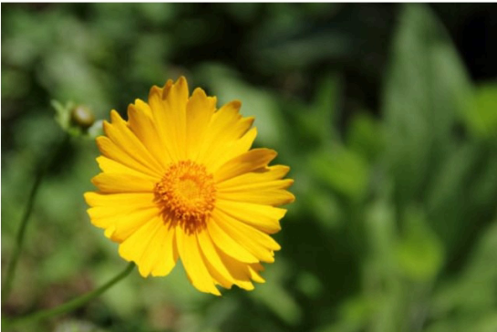

**Transforme em nível de cinza:**

Feito a conversão da imagem para a escala de cinza.

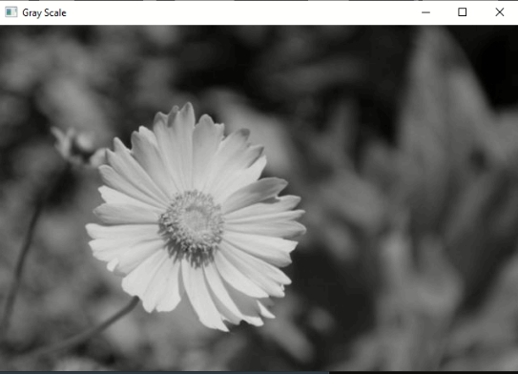

**Aplique uma filtragem (Gaussian):**

Foi aplicado o filtro Gaussiano para suavizar a imagem para o processamento, esse processo é chamado de “smoothing”.

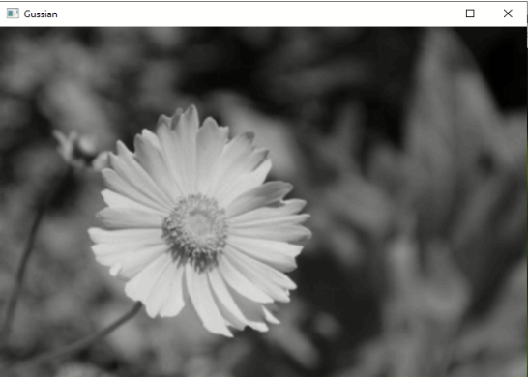

**Depois, limiarize esta imagem;**

Realizada a limiarização com o filtro Gaussiano.

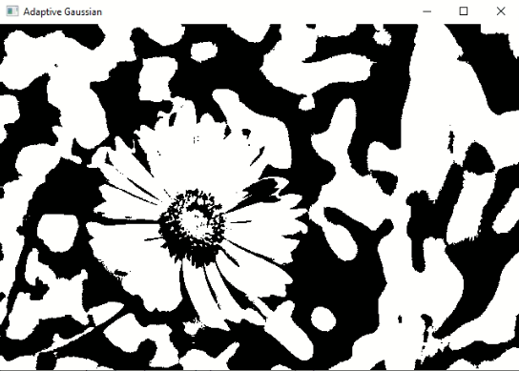

**Repita o processo sem a filtragem:**

Feita a limiarização somente com o fitro Means.

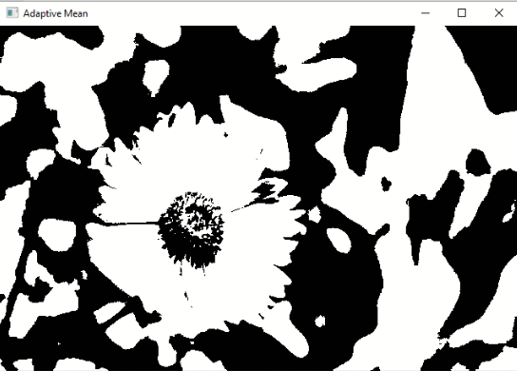

**Conclusão**

O processo de limiarização se mostrou mais eficiente com a filtragem do pré-processamento (filtro Gaussiano), os detalhes na flor ficaram mais nitidos, para este experimento foi usado o Python com o OpenCV. Segue abaixo o código.

